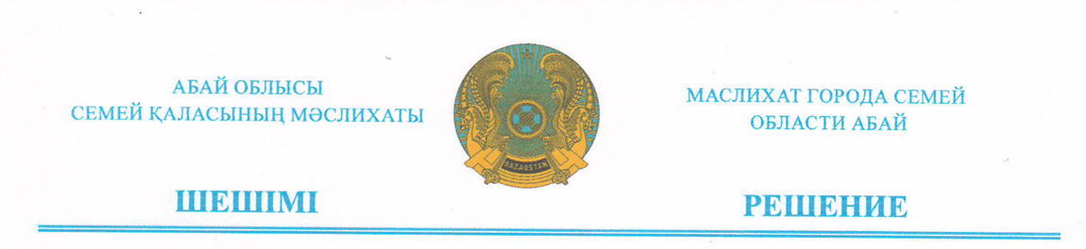

2026 жылғы 25 қыркүйек № 59/326-VIII

Семей қаласы мәслихатының 2023 жылғы 4 желтоқсандағы
№ 14/82-VIII «Әлеуметтік көмек көрсетудің, оның мөлшерлерін белгілеудің және мұқтаж азаматтардың жекелеген санаттарының
тізбесін айқындаудың қағидаларын бекіту туралы» шешіміне
өзгерістер мен толықтыру енгізу туралы

Семей қаласының мәслихаты ШЕШТІ:
1. Семей қаласы мәслихатының «Әлеуметтік көмек көрсетудің, оның мөлшерлерін белгілеудің және мұқтаж азаматтардың жекелеген санаттарының тізбесін айқындаудың қағидаларын бекіту туралы» 2023 жылғы жылғы 4 желтоқсандағы № 14/82-VIII (Нормативтік құқықтық актілерді мемлекеттік тіркеу тізілімінде № 185-18 болып тіркелген) шешіміне келесі өзгерістер мен толықтыру енгізілсін:
көрсетілген шешіммен бекітілген 1-қосымшада:
7-тармақ жаңа редакцияда жазылсын:
«7. Әлеуметтік көмек бір рет және (немесе) мезгіл-мезгіл (ай сайын, тоқсан сайын, жылына бір рет) көрсетіледі, өтініш берілген айдан бастап жүзеге асырылады.»;
7-тармақтың 6), 7), 8) тармақшалары алынып тасталынсын.
11-тармақтың 3) тармақшасы жаңа редакцияда жазылсын:
«3) мұқтаждар санатына жатқызу негіздерінің болу фактісін растайтын төменде санамаланған құжаттардың бірі:
дүлей зілзала салдарынан азаматқа (отбасына) не оның мүлкіне зиян келу фактісін растайтын құжат;
өрт салдарынан азаматқа (отбасына) не оның мүлкіне зиян келу фактісін растайтын құжат;
әлеуметтік мәні бар сырқатының болу фактісін растайтын құжат.»;
7-тармақтың 2) тармақшаcына келесі редакцияда -өзгеріс енгізу.
2) тоқсан ішіндегі барлық айларды ескере отырып, өтініш жасаған тоқсанның алдындағы есепті тоқсан үшін жан басына шаққандағы ресми расталған табысы ең төменгі күнкөріс деңгейінің бір еселенген шамасының шегінен аспайтын, қиын өмірлік жағдайда жүрген адамдарға (отбасыларға) материалдық-тұрмыстық жағдайын тексерусіз жылына бір рет біржолғы беріледі;
27-тармақта:
«29» деген цифрлар «27» деген цифрлармен ауыстырылсын;
28-тармақтың үшінші абзацы келесі редакцияда жазылсын:

«Айдың 27-і күнінен кейін түскен әлеуметтік көмек төлеуге сұраныс сомалары туралы өтінімдер бойынша ақшалай қаражатты әлеуметтік көмек көрсету жөніндегі уәкілетті орган келесі айдың 1-і күнінен кейін мемлекеттік корпорацияға аударады.».
2. Осы шешім оның алғашқы ресми жарияланған күнінен кейін күнтізбелік он күн өткен соң қолданысқа енгізіледі.

«КЕЛІСІЛДІ»
Абай облысының жұмыспен қамту және
әлеуметтік бағдарламаларды
үйлестіру басқармасының басшысы
________________А.Нұрлыбек
2026 жылғы «___»___________

Семей қаласы мәслихатының  төрағасы |  | Е. Сагандыков

